Методическая разработка мастер-класса
ПМ.01 Пошив швейных изделий по индивидуальным заказам
Тема Определение пластических свойств ткани при изготовлении тряпичной куклы
Профессия 29.01.07 «Портной»
Группа ПОРТ 1-15
Дата проведения 20.04.2016г

Разработчик: Мастер п/о Горшунова Н.Н.
Черногорск 2016

ПЛАН МАСТЕР-КЛАССА
Профессия | 290107 «Портной»
УД / МДК/ ПМ | ПМ.01. Пошив швейных изделий по индивидуальным заказам
Мастер п/о | Горшунова Наталья Николаевна
Место проведения | ГБПОУ РХ «Черногорский механико-технологический техникум»
Группа | ПОРТ 1-15 1 курс, 14чел
Время занятия | 90 мин
Тема занятия | Определение пластических свойств ткани при изготовлении тряпичной куклы
Форма занятия | фронтальная, групповая, индивидуальная, практическая работа
Методы | информационный (словесный); наглядный; иллюстративный, поисковый, репродуктивный.
Принцип | Наглядности, доступности, посильности
Методическая цель | Обучающая: Научиться определять свойства тканей при изготовлении тряпичной куклы; Развивающая: Развивать навыки работы с различными материалами, формировать умение самостоятельного планирования в выполнении работы, любовь к выбранной профессии; Воспитательная: Создать атмосферу коллективного поиска и радость познания в преодолении сложных задач при выполнении работ, прививать аккуратность и внимательность при выполнении кукол, воспитывать эстетический вкус. Способствовать формированию профессиональных компетенций:  ПК 1.2 Определять свойства и качество материалов для изделий различных ассортиментных групп.  ПК 1.6 Соблюдать правила безопасности труда.  ПК 1.7 Пользоваться технической, технологической и нормативной документацией.  общих компетенций:  ОК 1 Понимать сущность и социальную значимость будущей профессии, проявлять к ней устойчивый интерес.  ОК 2 Организовывать собственную деятельность, исходя из цели и способов ее достижения, определенных руководителем.  ОК 3 Анализировать рабочую ситуацию, осуществлять текущий и итоговый контроль, оценку и коррекцию собственной деятельности, нести ответственность за результаты своей работы.  ОК 4 Осуществлять поиск информации, необходимой для эффективного  ОК 5 Использовать информационно-коммуникационные технологии в профессиональной деятельности.  ОК 6 Работать в команде, эффективно общаться с коллегами, руководством, клиентами.
Материально – дидактическое оснащение занятия: | Оборудование и материалы:  Образцы тканей, выставка образцов тряпичных кукол, оборудование для ВТО – утюжильные столы, утюг, набор инструментов и приспособлений для ручных работ, детали кроя кукол (х/б ткань), прокладочный материал (флизелин, синтепон), нитки образец-эталон готового изделия, инструкционные карты «Изготовление тряпичной куклы»,  Банк идей (использование интернет ресурсов)  - http://www.diary.ru/~JeinWoodhouse/p193935689.htm?oam,  - http://www.livemaster.ru/, www.rukukla.ru  - festival.1september.ru/articles/571614/  - ikt45.ucoz.ru/load/obsluzhivajushhij_trud/prezentacii/prezentacija_tvorcheskogo_proekta_quot_kukla_quot_perevertysh_quot/9-1-0-17  - www.livemaster.ru/kukolki-nest  - www.livemaster.ru/natalika  - www.livemaster.ru/dobraiaigrushkа  - www.deliya-toys.ru  видео создание куклы закрутки http://www.youtube.
Ожидаемые результаты: | Определение пластических свойств ткани при изготовлении тряпичной куклы Умение изготавливать тряпичных кукол из подручного материала
Технологическая карта мастер-класса
№ | Этап мастер -класса | Время | Решаемые задачи | Деятельность обучающихся | Деятельность мастера п/о | Ожидаемый результат
1 | Организационный момент. | 2мин | Организация рабочего места | Проверка готовности к мастер классу. | Приветствие  Отметка отсутствующих | Организация рабочего места
 | Проблематизация, актуализация, мотивация | 5мин | «включение» в учебную деятельность  Повышение интереса к предмету изучения | формирование проблемы ответы на вопросы повторения  постановка учебной задачи | описание ситуации, проблемные вопросы  фронтальная работа с группой | Группа мотивирована на работу, формирование  ПК 1.2, ПК 1.6, ПК 1.7  ОК 1, ОК 2, ОК 3, ОК 4,  ОК 5, ОК 6
2 | Вводный инструктаж | 25  мин | «включение»  в целенаправ  ленное действие | -формирование знаний и умений по выявлению пластических свойств ткани  - постановка задач практической работы  Включаются в работу | -Беседует с обучающимися,  Пластические свойства материала  это характер поведения ткани обусловленный его волокнистым составом, способом выработки и отделки, - личный показ трудовых приемов. | Усвоят новый вид работ, спланируют свою дальнейшую работу  Формирование  ПК 1.2, ПК 1.6, ПК 1.7  ОК 1, ОК 2, ОК 3, ОК 4,  ОК 5, ОК 6
3 | Текущий инструктаж | 45  мин | вкл«Включение»  в  тренировочную деятельность обучающихся | Выполнение практической  работы с использованием инструкционно-технологической карты,  интернет ресурсов | Консультирует | Активное создание продуктов деятельности  Формирование  ПК 1.2, ПК 1.6, ПК 1.7  ОК 1, ОК 2, ОК 3, ОК 4,  ОК 5, ОК 6
4 | Заключительный инструктаж. Анализ и оценка успешности достижения цели, определение перспективы последующей работы. | 15  мин | Получение данных для корректировки и/или индивидуализации обучения. | Представляют полученный продукт, выбирают лучшее изделие обсуждение, взаимооценка  Самооценка, постановка личностных задач.  Уборка рабочего места. | Демонстрирует, оценивает фрагменты, комментирует | Оценка выполненной работы  Формирование  ПК 1.2, ПК 1.6, ПК 1.7  ОК 1, ОК 2, ОК 3, ОК 4,  ОК 5, ОК 6

Ход мастер-класса:
- Организационный момент
Приветствие. Отметить отсутствующих на уроке.
Проверить готовность к мастер классу.
Проблематизация, актуализация, мотивация
Вы любите играть в куклы? Играя с куклой, мы и не замечаем, как открываем для себя мир, как получаем новые знания от общения с ней.
Кажется, что кукла, как игрушка, была всегда. И мы не задумываемся, когда она появилась. Какой она была? Из чего и как шили куклу? Какие тайны она хранит?
Вопросов много и, чтобы найти на них ответ, сегодня мы отправимся путешествовать в мир тряпичных кукол, чтобы не только познакомиться с историей кукол, но и научиться делать тряпичных кукол так, как их делали наши прабабушки.
Тема (формулируют обучающиеся) «Изготовление тряпичной куклы».

Цель: Научиться определять свойства тканей при изготовлении тряпичной куклы;

II. Вводный инструктаж
Мастер: На Руси в куклы играли и девочки, и мальчики (даже цари). Тряпичная кукла была самой распространенной игрушкой. Кукол берегли: вырастает девчонка, становится мамой и передает свою куклу дочке. Тряпичная кукла жила в каждой семье, в некоторых домах их насчитывалось до сотни. Дети делали их сами, они начинали «вертеть», т.е. делать куклу лет с пяти. Играя в куклы, девочки учились шить, вышивать, прясть.
Всех кукол наряжали в красивые платья, которые делались с особым смыслом – каждый наряд означал что-то своё. Но в любом наряде должен был присутствовать красный цвет.
Вопрос к обучающимся: А кто знает, что символизирует, означает красный цвет?
Красный цвет – цвет солнца, здоровья, радости, тепла, так же считали, что красный цвет оберегает от сглаза и бед.
Вопрос к обучающимся: Посмотрите внимательно на этих кукол, при их рассмотрении, кто-нибудь заметил одну особенность этих кукол? Чем они похожи? Что их объединяет?
Все куклы делались безликими, т.е. не имели лица, считалось, что в безликую куклу не может вселиться злой дух и навредить владельцу куклы
Народные куклы делились на три группы:
- Куклы-обереги;
- Обрядовые куклы;
- Игровые куклы.
Вопрос к обучающимся: Кто может объяснить значение этих кукол? А хотите подробнее узнать об этих куклах?
Мастер: В этом мне помогут мои помощницы, которые знают все о тряпичной кукле и научились их изготавливать.
1-я обучающаяся: Куклы-обереги передавались от матери к дочери, они были наделены особой силой, энергией семьи и помогали своим новым хозяевам во время невзгод, спасали от нечистой силы, приносили в дом счастье.
- Кукла на счастье
Свое назначение она получила благодаря своей длинной косе – символ женского начала. Считается, что если носить такую куклу с собой – тебе будет сопутствовать успех и найдешь свое счастье.
- Пеленашка
Самый первый оберег младенца. Его делали перед появлением малыша с мыслями и молитвами о нем. Такая кукла оберегала сон малыша.
- «Кубышка-травница»
Эта кукла наполнялась душистой лекарственной травой. Её подвешивали в комнате над кроватью, чтобы травяной дух отгонял злых духов болезни.
2-я обучающаяся: Обрядовых кукол очень почитали, ставили их в избе в красный угол. Они имели религиозное значение.
- Считалось раньше, что кукла «Плодородие» помогала иметь достаток и хороший урожай. Так же эту куклу называли Московка, Седьмая Я (семья). Кукла имеет шесть детей, привязанных к поясу.
- Неразлучники
Это свадебная кукла. Мужская и женская фигура символично объединены общим плечом, чтобы дела вместе делались, и друг на друга положиться можно было.
- Сёмик и Семичиха
Народные обрядовые куклы, олицетворяли собой хозяйственность, гостеприимство, порядочность. На праздник Троицы их вручали самым гостеприимным хозяевам.
3-я обучающаяся: Игровые куклы предназначались для забавы детям. В старину, в русской деревне, любимой игрушкой была кукла, сделанная из тряпок.
Куклам приписывались различные волшебные свойства: считалось, что они могли защитить человека от злых сил, принять на себя болезни и несчастья, помочь хорошему урожаю. Многие куклы – талисманы бережно хранились в семье, передавались из поколения в поколение вместе с традиционными приёмами их изготовления.

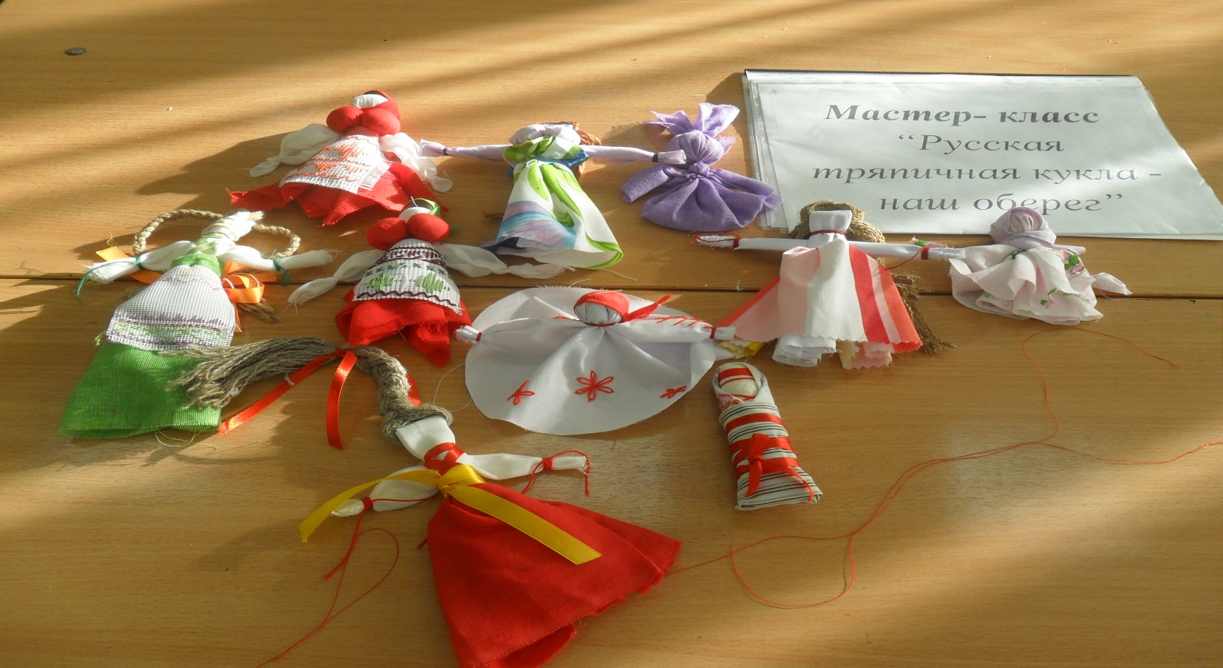
Мастер: Наши девушки тоже увлекаются изготовлением тряпичной куклы, посмотрите сколько их. И сегодня мы предлагаем вместе с нами изготовить куклу закрутку.
2.1. Итак, попробуем подобрать ткань и изготовить куклу закрутку своими руками.
Для изготовления куклы нам понадобится ткань, нитки, кружево и т.п. Определим свойство ткани для необходимой для выполнения работы.
А так же инструкционная карта последовательного выполнения нашей куклы, которая поможет в её изготовлении.
2.2. Предлагаю ознакомится с технологической картой, которую мы будем использовать при работе.
2.3.Показать правильные рабочие приемы по выполнению куклы закрутки:
ФОТО 1 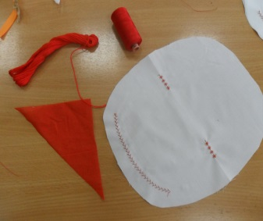 ФОТО 2 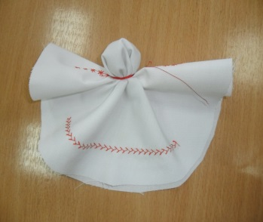

ФОТО 3 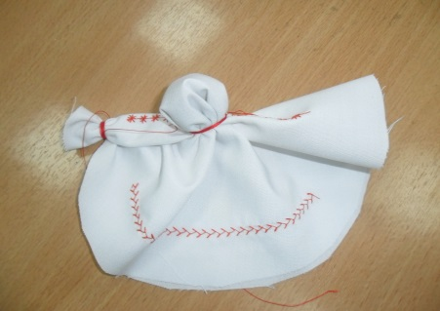 ФОТО 4 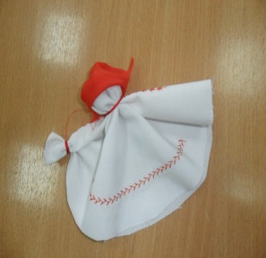
Видео и инструкционную карту можно посмотреть на сайте https://sites.google.com/site/vsrsvea/3-metodiceskaa-kopilka/3-3-master-klassy
III. Текущий инструктаж
3.1Выполнение учебно-производственных работ «Изготовление тряпичных кукол закруток»
IV Заключительный инструктаж
Сделать анализ выполняемых работ, подвести итоги
- Наши куклы закрутки готовы! Сравните свои работы с образцом. Все ли правильно у вас получилось?
- Скажите, пожалуйста, вам понравилось изготавливать тряпичную куклу?
- Вы сможете сделать такую куклу самостоятельно?
- Пригодятся вам в дальнейшем знания по изготовлению тряпичной куклы?
- Какими инструментами для ручных работ вы пользовались? Почему
- Какие правила безопасной работы вы соблюдали ?
Рефлексия:
- А теперь сделаем выставку из ваших работ .
– Ваши куклы вам нравятся? Какое у вас сейчас настроение?
- Оценки за урок и их комментирование.
- Спасибо за работу! Молодцы!
Приведем в порядок своё рабочее место.
Домашнее задание
Используя интернет ресурс «Фабрика кроссвордов» http://puzzlecup.com/crossword-ru/
Составьте кроссворд с ключевым словом И Г О Л Ь Н И Ц А
1. Иголка, 2. Утюг, 3. Ушко, 4. Узелок, 5. Ткань, 6. Напёрсток ,7. Нитка. 8. Ножницы, 9. Булавка

